1.用CASE工具画出课本P120，图4-12 描述借书的Petri网

Borrow是可激活的变迁吗？如果触发Return变迁，令牌Mark将如何变化？

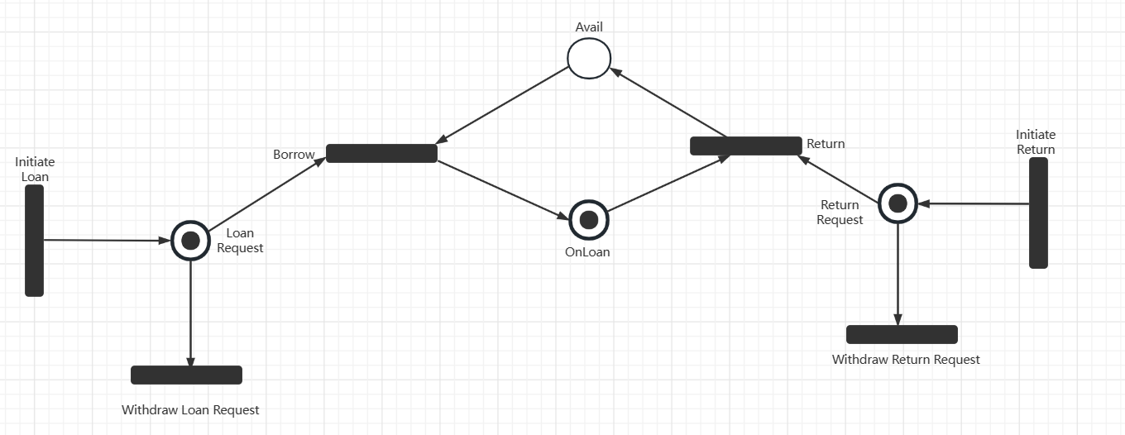

Borrow不是可激活的变迁，因为Avail中没有令牌，但Avail是Borrow变迁的输入位置

如果触发Return变迁，将在Return Request和OnLoan中各清除一个令牌，并在Avail中插入一个令牌。

2.结合P124图4-16判定表，回答课本P153练习题5。

如果有两个相同的列，但对应的操作是不同的，则规格说明存在矛盾。

如果有一些未计算的组，他无法完全确定是否有任何定义。

也可以考虑依赖单个标准和流程，然后将它们组合在一列中以限制页面大小。

3.结合P125图4-17Parnas表，回答课本P153练习题6。

|  |  |  |  |
| --- | --- | --- | --- |
|  | $b^{2}−4ac$**<0** | $b^{2}−4ac$**=0** | $b^{2}−4ac$**>0** |
| **根x的值** | **不存在** | $$\frac{−b}{2a}$$ | $$\frac{−b±\sqrt{b^{2}−4ac}}{2a}$$ |

（4）结合P125和习题7的自动取款机的取款状态机规格说明（如下），完成习题9。

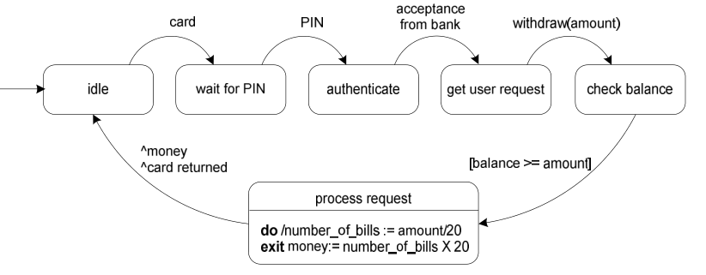

安全性性质：

①自动取款机取走的钱，永远不会比用户要求取走的钱多

□（money =>（money ≤ amount））

②自动取款机取走的钱，永远不会比用户余额中的钱多

□（money =>（money ≤ balance））

活动性性质：

①当已登录的用户确定要取钱，且他的账号中有足够的钱，且自动取款机有足够的钱，则自动取款机将给用户对应数目的钱

□（（process request ^ amount ≤ balance ^ amount ≤ ABM funds）=> **O**（money = amount））

②当用户结束取钱，则自动取款机退还给用户卡

□（（session ^ cancel）=> **O** card returned）

（5）Q: P127图4-18图书馆类图中OCL语言写在UML的什么图元素里？

通常写在UML的约束图中，该图主要说明了3个类

对于左边的约束，Patron类上的不变量，规定罚金不能为负数。

对于上边的约束，Publication类的不变量，规定图书编目号码是唯一的。

对于其他的约束，属于Borrow，表示该操作的前置条件和后置条件。

2. 分析课本第四章P146皮卡地里电视广告销售系统案例，用CASE工具画出图4-31。

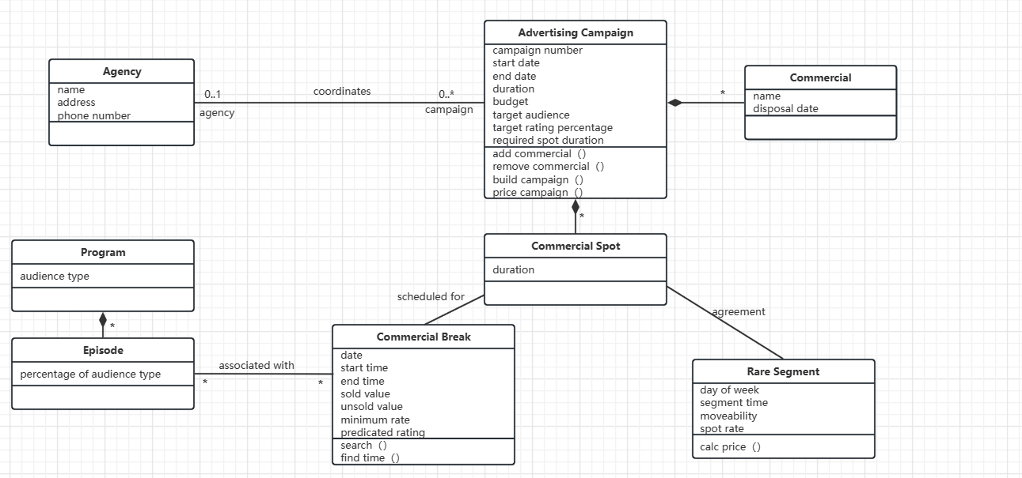

参考教材4.9，针对教材4.13（p147）实时系统的案例，分析在需求阶段哪些工作本可以避免事故？

①确认需求，阿丽亚娜5型火箭中不再需要的SRI功能在阿丽亚娜4型火箭中仍在使用，如果正确地确认了该需求，则在起飞后，就可以发现该功能还在活动，就可能预防火箭的爆炸。

②模拟需求，阿丽亚娜5型火箭本可以改变为复用SRI代码的修改版本，在模拟后，将说明SRI在发射后仍继续运行，就可以避免火箭真正运行时发生故障。